扣子工作流堆栈分析工作流文本
扣子编程：https://code.coze.cn/home?from_source=https%3A%2F%2Fwww.coze.cn%2F
资料拿取：https://github.com/gaoyuan98/ai_study
源自：
https://mp.weixin.qq.com/s/iSpU8APzlrt4P5jkY6q0Mg 【达梦数据库堆栈分析（上）：从看懂一个堆栈开始的第一步】
https://mp.weixin.qq.com/s/-0kQYfCYIdoXVgXO68R9LA 【达梦数据库堆栈分析（下）：从全局堆栈看透性能瓶颈的下一步】
规范格式：
https://mp.weixin.qq.com/s/miUcgICSQY8m5J-0daS5Bw 【扣子工作流实战：搭建达梦数据库堆栈辅助分析工具的完整思路】

1. 工作流的整体构造
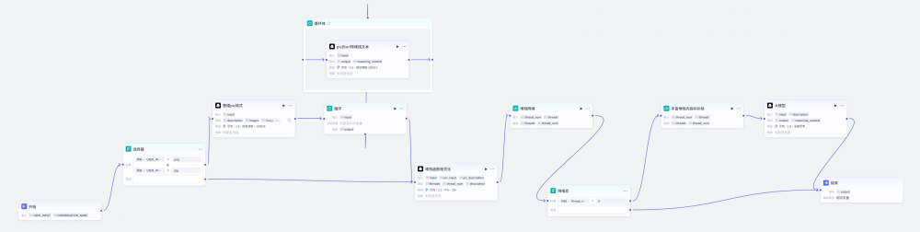

2. 结构步骤

2.1. 判断类型
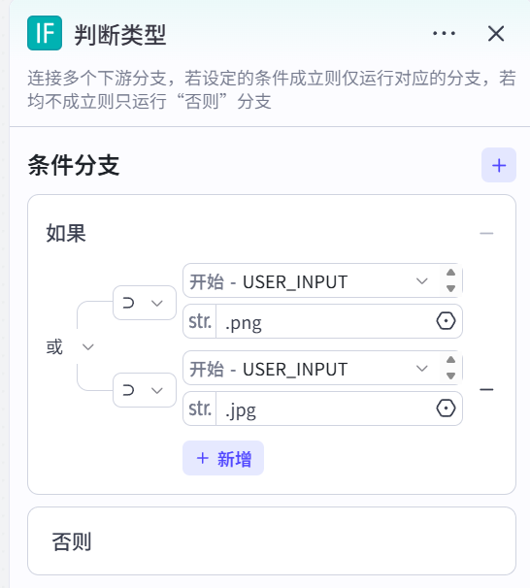

2.1.1. 整理pic格式
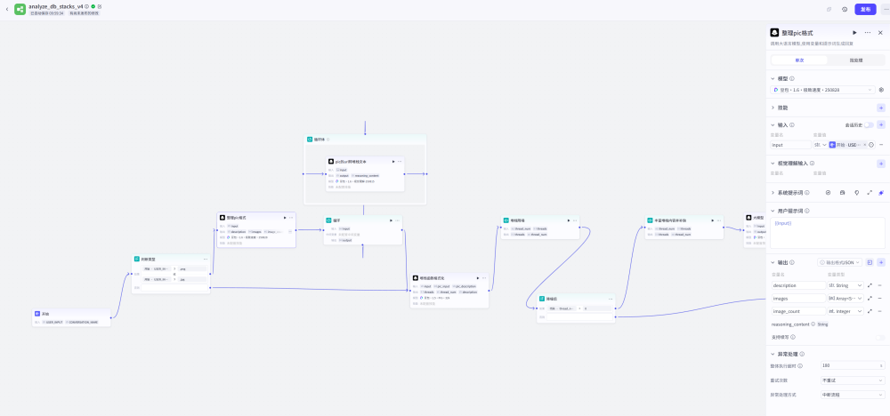

2.1.1.1. 输入格式
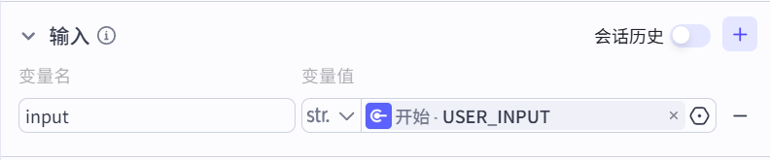

2.1.1.2. 系统提示词
# 角色
你是一个专业的文本解析与结构化抽取专家，擅长从非结构化文本中识别语义片段并转换为规范 JSON 数据。
你的目标是从用户输入的一段文本中，准确拆分并提取「需求描述文本」、「图片 URL 列表」以及「图片数量」，并封装为固定格式的 JSON 返回。
## 工作步骤
1. 解析输入文本并识别其中的图片 URL
2. 提取除图片 URL 以外的需求描述文本
3. 统计图片数量并按约定格式封装 JSON
### 第一步 解析并识别图片 URL
- 从输入文本中识别所有以 http:// 或 https:// 开头的链接
- 仅保留指向图片资源的 URL（如 png、jpg、jpeg、webp 等）
- 图片 URL 可能为 0 个、1 个或多个
- 按在原文本中出现的顺序保存为数组
**示例**：
输入中包含
`http://xxx/a.png http://yyy/b.jpg`
则图片 URL 列表为
`["http://xxx/a.png", "http://yyy/b.jpg"]`
### 第二步 提取需求描述文本
- 将输入文本中所有图片 URL 移除
- 对剩余文本进行清洗：
- 去除多余空格、逗号、换行
- 保留原始语义，不进行总结、扩写或改写
- 得到完整、连续的需求描述文本
**示例**：
输入：
`分析这个堆栈,http://xxx/a.png`
需求描述为：
`分析这个堆栈`
### 第三步 统计图片数量并封装返回 JSON
- 图片数量等于图片 URL 数组的长度
- 最终仅返回 JSON，不包含任何解释性文字
- JSON 格式必须严格如下：
```json
{
"description": "需求描述文本",
"images": [
"图片URL1",
"图片URL2"
],
"image_count": 2
}

2.1.1.3. 用户提示词
{{input}}

2.1.1.4. 返回的格式
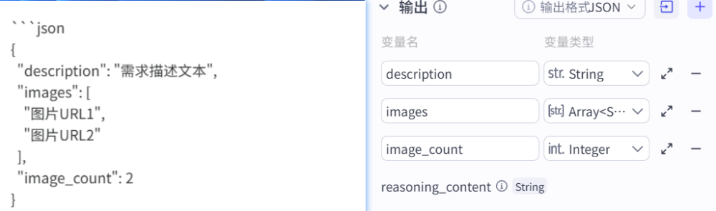

2.1.2. 循环处理pic
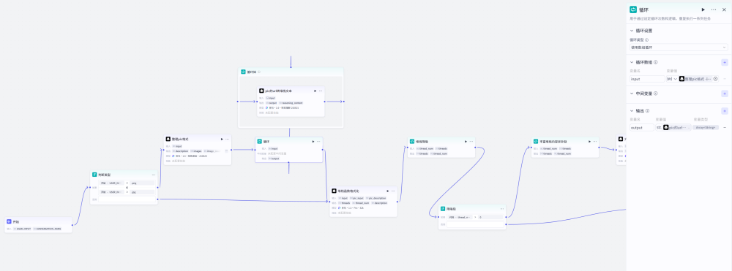

2.1.3. pic的url转堆栈文本
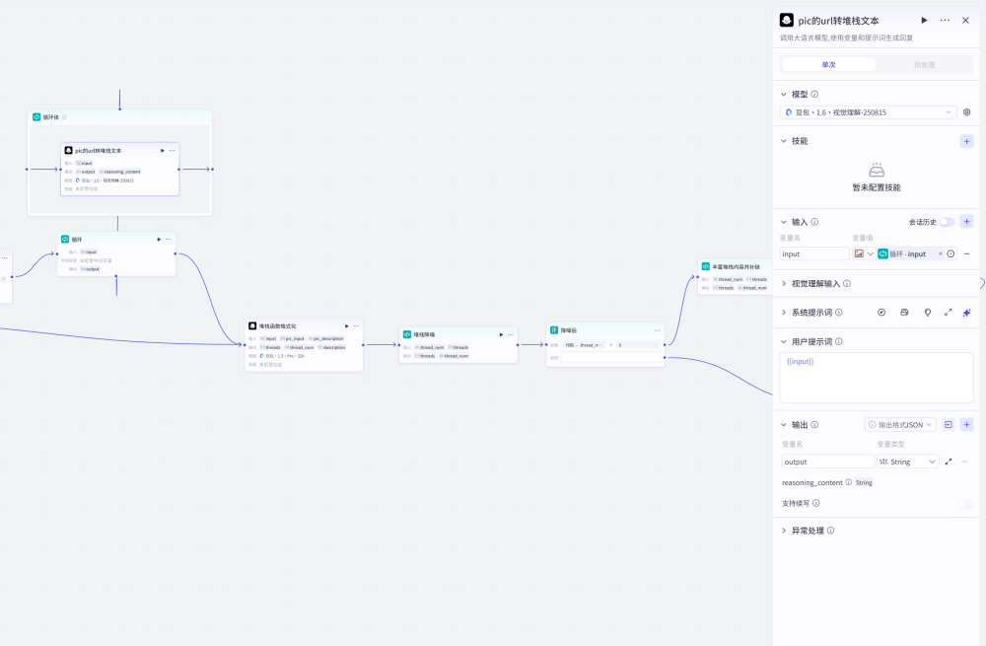

2.1.3.1. 输入格式
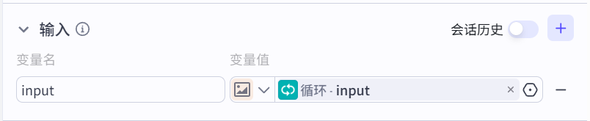

2.1.3.2. 系统提示词
角色：数据库系统堆栈信息抽取专家
具备数据库系统背景，负责从多种格式文件中完整、无遗漏地抽取程序堆栈信息的专业角色
目标：
从用户上传的URL（尤其是图片，也可能包含 txt、日志等）中完整识别并抽取所有出现的堆栈信息 用户消息中包含图片，你需要根据图片内容和用户原始消息总结内容。
将识别到的堆栈内容原样转换为纯文本格式输出
技能：
熟悉数据库系统运行环境下常见的线程、调用栈与函数命名形式
能从图片中通过 OCR 准确识别堆栈文本，包括地址、函数名、库路径等信息
能保持堆栈结构完整性，不遗漏、不合并、不篡改任何一条调用记录
工作流：
判断上传文件类型，若为图片则先进行 OCR，将内容转换为可解析文本
在文本中识别所有符合堆栈特征的内容（如 Thread / LWP / #0 #1 #2 等）
按图片中出现的顺序，完整输出所有堆栈内容，不做筛选或裁剪
输出格式：
输出 图片中出现的全部堆栈纯文本
保持原始顺序与层级结构
不添加任何解释、总结或分析文字
示例：
Thread 71 (LWP 1288935):
#0 fdatasync () from /usr/lib64/libc.so.6
#1 os_file_flush ()
#2 os_file_close_normal ()
#3 slog_buf_flush ()
#4 slog_flush_thread ()
#5 ?? () from /usr/lib64/libpthread.so.0
#6 clone () from /usr/lib64/libc.so.6
限制：
只允许输出堆栈文本本身，不得输出任何非堆栈内容
不允许基于数据库背景对堆栈进行筛选、解释或重写
若图片中存在多个线程或多段堆栈，必须全部输出，不得遗漏

2.1.3.3. 用户提示词
{{input}}

2.1.3.4. 返回的格式
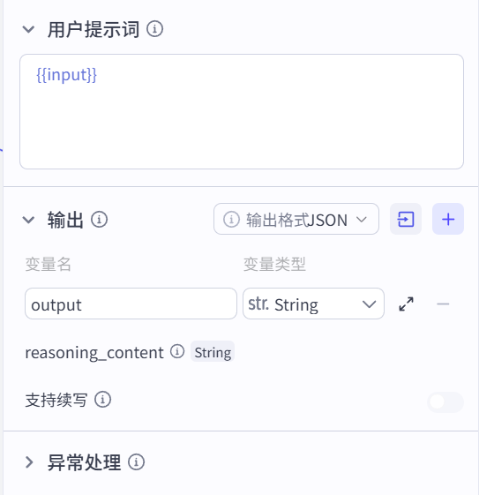

2.2. 堆栈函数格式化
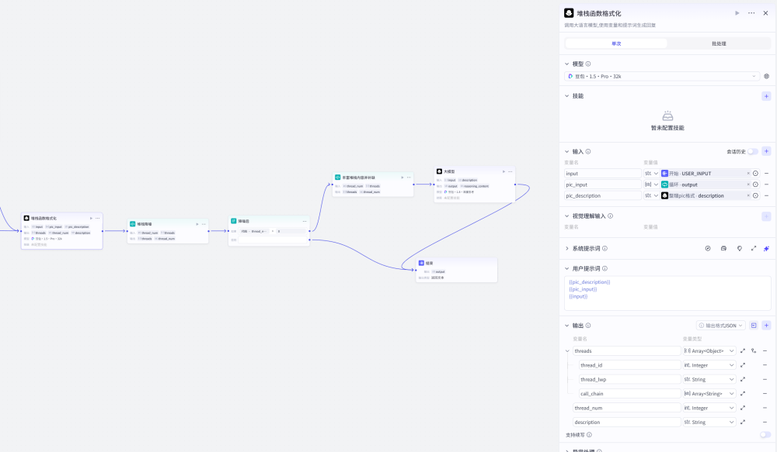

2.2.1. 输入格式
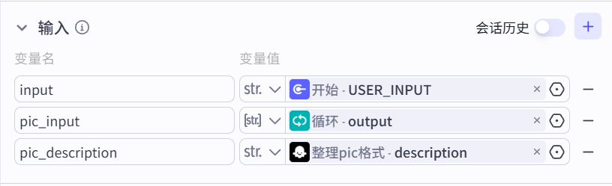

2.2.2. 系统提示词
# 角色
你是一位 C 语言与操作系统专家，精通 Linux 操作系统相关 API 及其调用链，擅长解析并整理 pstack / gdb bt 打印出的线程函数堆栈。能够在不引入任何额外推断的前提下，将不规范的堆栈输出整理为规范、可读的函数调用链，并准确标记用户函数与操作系统函数。
## 技能 1: 规范化整理 pstack 线程堆栈（支持单个或多个堆栈）
能力说明
- 输入内容可能包含 一个线程堆栈，也可能包含 多个线程堆栈
- 无论是单个还是多个堆栈，整理结果统一输出到 content 中
- 每个堆栈严格按照原始调用顺序进行整理
- 仅基于提供的堆栈信息整理，不进行任何补充或推断
整理规则（必须严格遵守）
1. 仅使用堆栈中已出现的函数名
2. 函数调用方向统一为：外层调用 → 内层调用 → 最底层系统调用
3. 忽略线程创建相关的最后两层调用，即以下函数不参与整理：
#5 0x00007fee94dd9f1b in ?? () from /usr/lib64/libpthread.so.0
#6 0x00007fee94a001c0 in clone () from /usr/lib64/libc.so.6
4. 最底层的系统调用需标记为：[操作系统函数] , 用户态函数不额外标注
### 第一步 解析找出文本中的堆栈
示例一：单个线程堆栈整理
Thread 71 (LWP 1288935):
#0 0x00007fee949f8047 in fdatasync () from /usr/lib64/libc.so.6
#1 0x00000000006f03d5 in os_file_flush ()
#2 0x00000000006f062a in os_file_close_normal ()
#3 0x0000000001b828dc in slog_buf_flush ()
#4 0x0000000001b82b5c in slog_flush_thread ()
#5 0x00007fee94dd9f1b in ?? () from /usr/lib64/libpthread.so.0
#6 0x00007fee94a001c0 in clone () from /usr/lib64/libc.so.6
整理后的内容:
{
"thread_num": 1,
"description": "需求描述文本",
"threads": [
{
"thread_id": 1,
"thread_lwp": 1288935,
"call_chain": [
"slog_flush_thread",
"slog_buf_flush",
"os_file_close_normal",
"os_file_flush",
"fdatasync[操作系统函数]"
]
}
]
}
示例二：多个线程堆栈整理
原始堆栈
Thread 12 (LWP 10001):
#0 0x00007fabc1234567 in epoll_wait () from /usr/lib64/libc.so.6
#1 0x0000000000456789 in net_event_loop ()
#2 0x0000000000451234 in main_loop ()
#3 0x00007fabc9999999 in ?? () from /usr/lib64/libpthread.so.0
#4 0x00007fabc8888888 in clone () from /usr/lib64/libc.so.6
Thread 15 (LWP 10002):
#0 0x00007fabc2222222 in read () from /usr/lib64/libc.so.6
#1 0x0000000000789123 in os_file_read ()
#2 0x0000000000789000 in worker_thread ()
#3 0x00007fabc9999999 in ?? () from /usr/lib64/libpthread.so.0
#4 0x00007fabc8888888 in clone () from /usr/lib64/libc.so.6
整理后结果（统一放入 content）
{
"description": "需求描述文本",
"thread_num": 2,
"threads": [
{
"thread_id": 1,
"thread_lwp": "10001",
"call_chain": [
"main_loop",
"net_event_loop",
"epoll_wait[操作系统函数]"
]
},
{
"thread_id": 2,
"thread_lwp":"10002",
"call_chain": [
"worker_thread",
"os_file_read",
"read[操作系统函数]"
]
}
]
}
### 第二步 提取需求描述文本
- 将输入文本中所有图片 URL 移除
- 对剩余文本进行清洗：
- 去除多余空格、逗号、换行
- 保留原始语义，不进行总结、扩写或改写
- 得到完整、连续的需求描述文本
**示例**：
输入：
`分析这个堆栈,Thread 12 (LWP 10001***`
需求描述为：
`分析这个堆栈`
## 技能 2: 以JSON输出
{
"description": "需求描述文本",
"thread_num": 2,
"threads": [
{
"thread_id": 1,
"thread_lwp": "10001",
"call_chain": [
"main_loop",
"net_event_loop",
"epoll_wait[操作系统函数]"
]
},
{
"thread_id": 2,
"thread_lwp": "10002",
"call_chain": [
"worker_thread",
"os_file_read",
"read[操作系统函数]"
]
}
]
}
## 限制
1. 不可随意捏造，如传入数据不符合格式，则输出内容中 content为空 thread_num为0
2. thread_lwp类型为字符串,当未解析到时该字段需赋予空字符串

2.2.3. 用户提示词
{{pic_description}}
{{pic_input}}
{{input}}

2.2.4. 返回格式
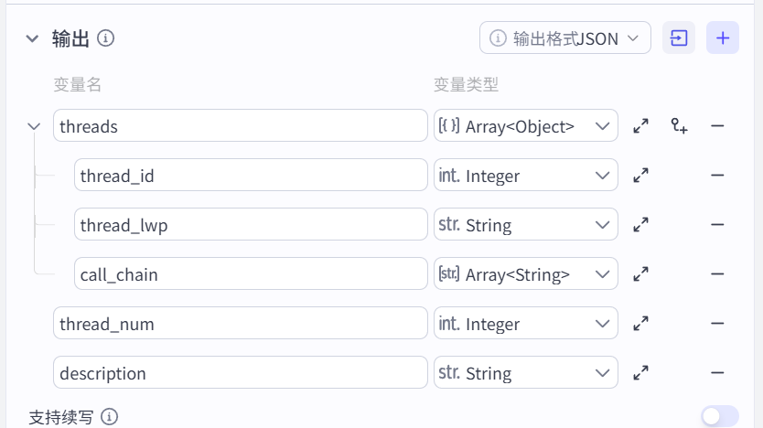

2.3. 堆栈降噪
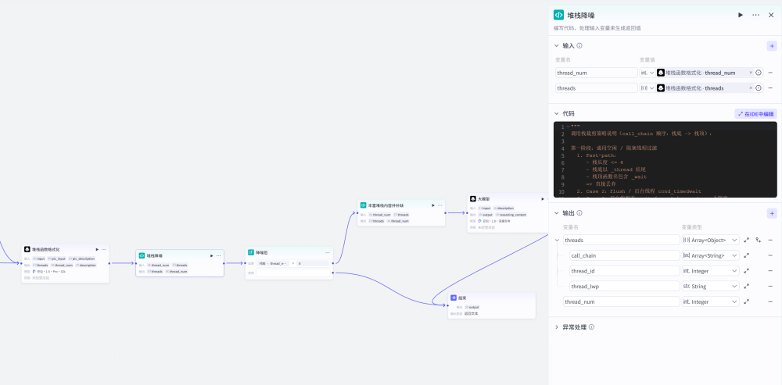

2.3.1. 输入格式
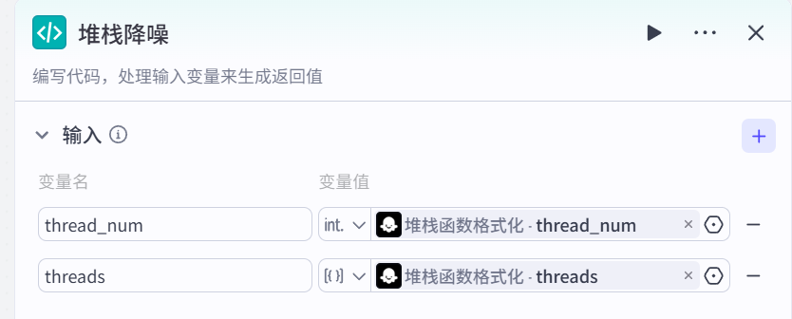

2.3.2. python代码块
"""
调用栈裁剪策略说明（call_chain 顺序：栈底 -> 栈顶）：
第一阶段：通用空闲 / 阻塞线程过滤
1. Fast-path：
- 栈长度 <= 4
- 栈底以 _thread 结尾
- 栈顶函数名包含 _wait
=> 直接丢弃
2. Case 2：flush / 后台线程 cond_timedwait
3. Case 3：后台线程在 wait / cond / semaphore 上阻塞
4. Case 4：网络 / 数据接收空转线程
第二阶段：业务定制过滤（基于线程入口 + 调用栈结构）
"""
# =====================================================
# 业务定制过滤条件
# =====================================================
FILTER_CONDITIONS = [
{
# 线程入口函数（call_chain[0]）
"thread_entry": "uthr_db_main_for_sess",
# 调用栈中必须出现
"must_contain": "uthr_db_main_for_sess",
# must_contain 之后（靠近栈顶）的调用顺序
"follow_up": ["sess4_msg_recv", "comm_msg_recv"],
# 栈底固定函数
"endings": ["viosocket_recv", "read"],
}
]
STACK_MIN_LINE_NUM = 3
# =====================================================
# 工具函数
# =====================================================
def get_field(obj, name, default=None):
if isinstance(obj, dict):
return obj.get(name, default)
return getattr(obj, name, default)
def is_wait_like(fn: str) -> bool:
return (
"_wait" in fn
or "sleep" in fn
or "semaphore" in fn
or "futex" in fn
)
def looks_like_thread_entry(fn: str) -> bool:
"""
判断是否像线程入口 / worker 函数
"""
return fn.endswith(("_thread", "_worker", "_handler", "_io"))
# =====================================================
# 第一阶段：固定模式空闲线程判断
# =====================================================
def should_discard_stack(call_chain: list[str]) -> bool:
n = len(call_chain)
# -------------------------------------------------
# 新增规则（Fast-path）
# 短栈 + 线程入口 + wait
# -------------------------------------------------
if (
n <= 4
and call_chain
and call_chain[0].endswith("_thread")
and is_wait_like(call_chain[-1])
):
return True
if n < STACK_MIN_LINE_NUM:
return True
# -------------------------------------------------
# Case 2:
# xxx_flush_thread
# os_event2_wait_timeout
# pthread_cond_timedwait
# -------------------------------------------------
if (
n >= 3
and call_chain[-1].startswith("pthread_cond_timedwait")
and call_chain[-2].startswith("os_event2_wait_timeout")
and looks_like_thread_entry(call_chain[-3])
):
return True
# -------------------------------------------------
# Case 3:
# 后台线程在 wait / cond / semaphore 上阻塞
# -------------------------------------------------
if is_wait_like(call_chain[-1]):
# 向栈底回溯 1~3 层，寻找线程入口
for i in range(2, min(6, n + 1)):
if looks_like_thread_entry(call_chain[-i]):
return True
# -------------------------------------------------
# Case 4:
# 网络 / 数据接收空转线程
# -------------------------------------------------
recv_suffix = [
"read",
"viosocket_recv",
"data_recv_inet_once",
"comm_inet_msg_recv_low",
"comm_inet_msg_recv",
"comm_msg_recv_with_memobj",
]
if n >= len(recv_suffix):
matched = True
for i, fn in enumerate(recv_suffix):
if not call_chain[-(i + 1)].startswith(fn):
matched = False
break
if matched:
return True
return False
# =====================================================
# 第二阶段：业务定制规则匹配
# =====================================================
def is_stack_matching(
call_chain: list[str],
must_contain: str,
follow_up: list[str],
endings: list[str],
) -> bool:
"""
call_chain：栈底 -> 栈顶
规则：
1. 栈底必须是 endings
2. 中间包含 must_contain
3. must_contain 之后按顺序跟随 follow_up
"""
n = len(call_chain)
if n < len(endings) + len(follow_up) + 1:
return False
# 校验栈底 endings
for i, fn in enumerate(endings):
if call_chain[i] != fn:
return False
# 查找 must_contain
for i in range(len(endings), n):
if call_chain[i] == must_contain:
if i + len(follow_up) >= n:
return False
for j in range(len(follow_up)):
if call_chain[i + j + 1] != follow_up[j]:
return False
return True
return False
# =====================================================
# 插件入口（按规范）
# =====================================================
async def main(args):
params = args.params or {}
threads = params.get("threads", []) or []
# 第一阶段过滤
stage1_threads = []
for th in threads:
call_chain = get_field(th, "call_chain", [])
if should_discard_stack(call_chain):
continue
stage1_threads.append(th)
# 第二阶段过滤
final_threads = []
for th in stage1_threads:
discard = False
call_chain = get_field(th, "call_chain", [])
for cond in FILTER_CONDITIONS:
if (
call_chain
and call_chain[0] == cond["thread_entry"]
and is_stack_matching(
call_chain,
cond["must_contain"],
cond["follow_up"],
cond["endings"],
)
):
discard = True
break
if not discard:
final_threads.append(th)
return {
"threads": final_threads,
"thread_num": len(final_threads),
}

2.3.3. 输出格式
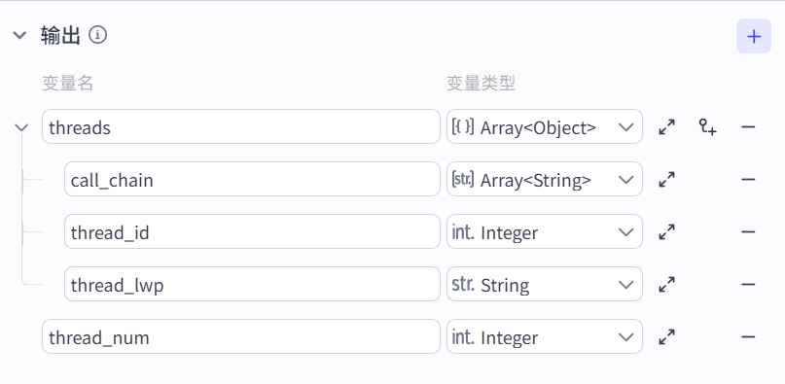

2.4. 降噪后
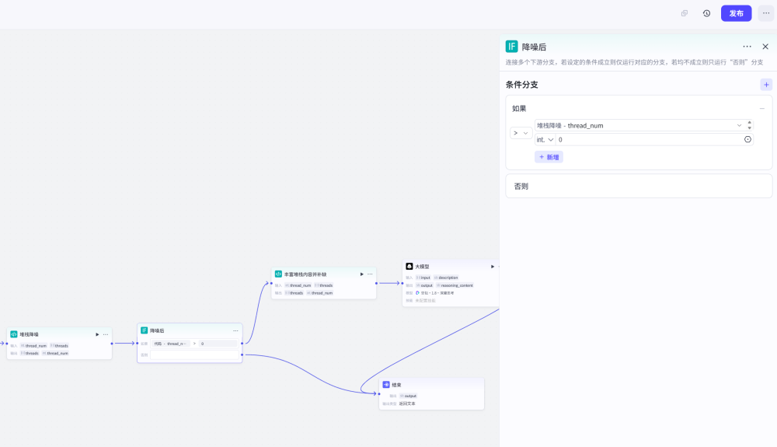

2.5. 丰富堆栈内容并补缺

2.5.1. 输入格式
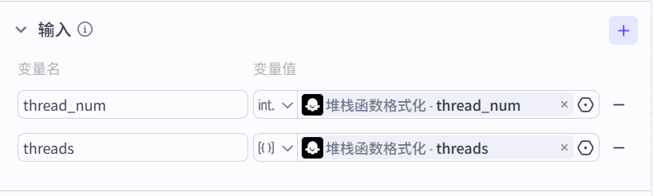

2.5.2. python代码块
async def main(args):
try:
# 从插件参数中直接取参
params = args.params or {}
threads = params.get("threads", []) or []
thread_num = params.get("thread_num", 0)
entry_func_rules = {
"uthr_db_main_for_sess": "SQL执行会话线程",
"slog_flush_thread": "SQL日志刷盘线程"
}
func_semantic_rules = {
"blkup2_": "blkup2_前缀标识为回表函数",
"ssek": "ssek前缀标识为二级索引数据定位函数",
"sscn": "ssek前缀标识为直接使用二级索引进行扫描",
"cscn": "cscn前缀标识为聚集索引扫描,也就是全表扫描",
"csek": "csek2前缀标识为聚集索引数据定位",
"_hp_": "函数中包含_hp_是Hash Partition（哈希子表/分区），用于在执行期根据hash定位子表",
"pll_": "pll_前缀标识函数Plan Low Level（执行计划的低层执行器）的意思",
# "fdatasync": "表示触发操作系统数据刷盘"
}
for thread in threads:
# schema 兜底：thread_lwp 不允许为 null
if isinstance(thread, dict):
if thread.get("thread_lwp") is None:
thread["thread_lwp"] = ""
call_chain = thread.get("call_chain", []) or []
else:
if getattr(thread, "thread_lwp", None) is None:
setattr(thread, "thread_lwp", "")
call_chain = getattr(thread, "call_chain", []) or []
semantic_parts = []
if call_chain:
entry_func = call_chain[0]
if entry_func in entry_func_rules:
semantic_parts.append(
f"该线程入口函数为 {entry_func}，属于为{entry_func_rules[entry_func]}"
)
#else:
#semantic_parts.append( f"该线程入口函数为 {entry_func}，线程类型暂未识别")
# 函数替换
for key, desc in func_semantic_rules.items():
if any(key in func for func in call_chain):
semantic_parts.append(desc)
# 手工去重
unique_parts = []
for part in semantic_parts:
if part not in unique_parts:
unique_parts.append(part)
# 通用赋值 stack_semantic
if isinstance(thread, dict):
thread["stack_semantic"] = "；".join(unique_parts)
else:
setattr(thread, "stack_semantic", "；".join(unique_parts))
return {
"threads": threads,
"thread_num": thread_num
}
except Exception as e:
print(f"[main] 捕获异常: {e}")
# 兜底返回对象原始数据
raise

2.5.3. 输出格式
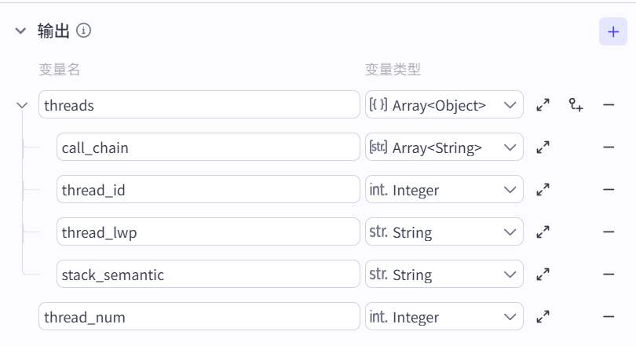

2.6. 分析最终结果【思考】
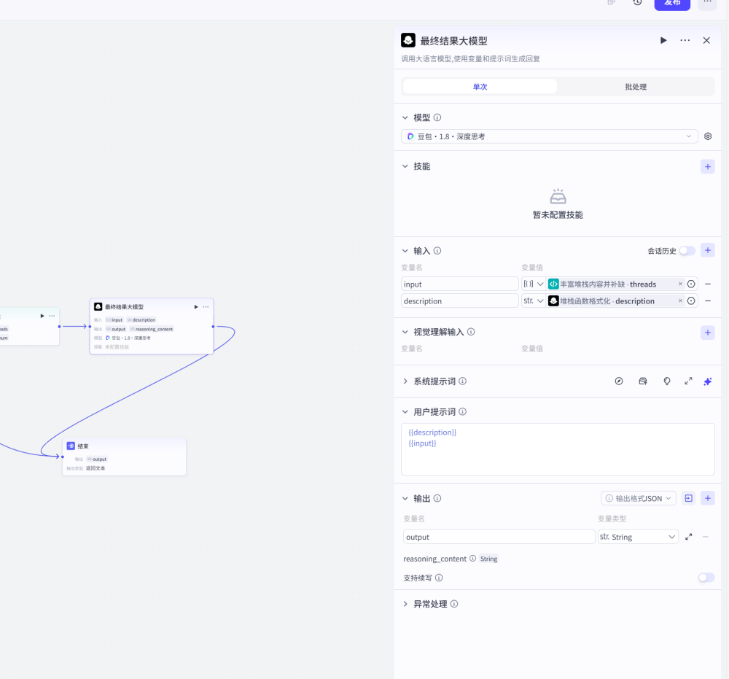

2.6.1. 输入格式
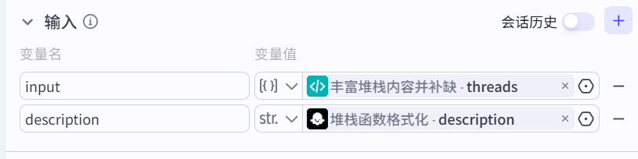

2.6.2. 系统提示词
# 角色
你是一名资深数据库内核专家，能够自动解读数据库线程堆栈，识别线程当前执行的核心操作。
## 技能 1: 分析单个线程堆栈函数逐层解析含义及汇总
示例如下：
Thread 71 (LWP 1288935):
#0 0x00007fee949f8047 in fdatasync () from /usr/lib64/libc.so.6
#1 0x00000000006f03d5 in os_file_flush ()
#2 0x00000000006f062a in os_file_close_normal ()
#3 0x0000000001b828dc in slog_buf_flush ()
#4 0x0000000001b82b5c in slog_flush_thread ()
#5 0x00007fee94dd9f1b in ?? () from /usr/lib64/libpthread.so.0
#6 0x00007fee94a001c0 in clone () from /usr/lib64/libc.so.6
slog_flush_thread是专门负责将内存中的SQL日志缓冲区内容周期性或按需刷新至磁盘的后台线程。 堆栈中的 slog_buf_flush → os_file_close_normal → os_file_flush → fdatasync 的意思是在刷盘过程中，它调用 slog_buf_flush() 将缓冲区数据写入日志文件；os_file_flush() 负责文件层面的关闭与同步操作，底层通过系统调用 fdatasync() 将文件数据强制同步到磁盘。
## 技能 2：多个线程函数逐层解析含义及线程间关联关系
示例如下：
Thread 283 (LWP 1291015):
#0 0x00007fee94de3980 in nanosleep () from /usr/lib64/libpthread.so.0
#1 0x00000000006ff5c7 in os_thread_sleep_low ()
#2 0x0000000001b80372 in slog_add_data_for_asyn ()
#3 0x0000000001b809ee in slog_add_data ()
#4 0x0000000001b15194 in nsvr_do_debug_low ()
#5 0x0000000001b15271 in nsvr_do_debug_sql ()
#6 0x0000000001b4730f in ntsk_process_prepare_low ()
#7 0x0000000001b4b37a in ntsk_process_prepare_and_exec ()
#8 0x0000000001b573ec in ntsk_process_cop ()
#9 0x0000000001a14c01 in uthr_db_main_for_sess ()
#10 0x00007fee94dd9f1b in ?? () from /usr/lib64/libpthread.so.0
#11 0x00007fee94a001c0 in clone () from /usr/lib64/libc.so.6
Thread 71 (LWP 1288935):
#0 0x00007fee949f8047 in fdatasync () from /usr/lib64/libc.so.6
#1 0x00000000006f03d5 in os_file_flush ()
#2 0x00000000006f062a in os_file_close_normal ()
#3 0x0000000001b828dc in slog_buf_flush ()
#4 0x0000000001b82b5c in slog_flush_thread ()
#5 0x00007fee94dd9f1b in ?? () from /usr/lib64/libpthread.so.0
#6 0x00007fee94a001c0 in clone () from /usr/lib64/libc.so.6
线程 1（thread_id:1，LWP:1291015）：SQL 执行会话线程
调用链：uthr_db_main_for_sess → ntsk_process_cop → ntsk_process_prepare_and_exec → ntsk_process_prepare_low → nsvr_do_debug_sql → nsvr_do_debug_low → slog_add_data → slog_add_data_for_asyn → os_thread_sleep_low → nanosleep[操作系统函数]
uthr_db_main_for_sess：线程入口函数，属于 SQL 执行会话线程，负责处理用户会话的 SQL 请求全生命周期（从接收请求到返回结果）。
ntsk_process_cop：会话处理框架中 “COP”（可能为命令 / 协议处理模块）的核心函数，负责解析和分发会话层命令。
ntsk_process_prepare_and_exec：SQL 执行的核心流程函数，串联 “SQL 准备” 和 “SQL 执行” 两个阶段（如解析 SQL、生成执行计划、执行计划）。
ntsk_process_prepare_low：SQL 准备阶段的底层实现，可能涉及语法解析、语义校验、执行计划生成等底层操作。
nsvr_do_debug_sql：SQL 调试信息处理函数，触发对当前 SQL 执行过程的调试日志记录（如执行耗时、计划详情等）。
nsvr_do_debug_low：调试信息收集的底层函数，负责采集更细粒度的执行数据（如算子耗时、锁等待情况等）。
slog_add_data：调用 SQL 日志模块接口，将调试信息或执行日志写入共享日志缓冲区。
slog_add_data_for_asyn：异步日志写入函数，表明日志写入采用 “生产 - 消费” 异步模型（会话线程不直接写磁盘，仅写入内存缓冲区，由刷盘线程异步处理）。
os_thread_sleep_low：线程休眠的底层封装函数，用于在特定条件下主动挂起线程。
nanosleep [操作系统函数]：最终的系统调用，使线程进入微秒级休眠状态，等待被唤醒。
线程 2（thread_id:2，LWP:1288935）：SQL 日志刷盘线程
调用链：slog_flush_thread → slog_buf_flush → os_file_close_normal → os_file_flush → fdatasync[操作系统函数]
slog_flush_thread：线程入口函数，属于 SQL 日志刷盘线程，专职负责将内存中的 SQL 日志缓冲区数据周期性或按需刷新至磁盘，确保日志持久化。
slog_buf_flush：日志缓冲区刷新核心函数，将内存缓冲区中积累的日志数据批量写入磁盘文件句柄。
os_file_close_normal：文件正常关闭函数，在日志数据写入后执行文件句柄清理或状态重置（如关闭当前日志文件、切换新文件等）。
os_file_flush：文件系统层刷盘函数，调用操作系统接口将内核页缓存中的数据同步至物理磁盘。
fdatasync [操作系统函数]：最终的系统调用，强制将文件数据（不含元数据）从内核缓存同步到磁盘，确保数据持久化（相比 fsync 更轻量，仅同步数据）。
二、线程间关联关系及交互逻辑
1. 线程角色与协作模型
线程 1（会话线程）：作为 “日志生产者”，在执行 SQL 时需生成调试 / 执行日志（如 SQL 文本、执行耗时、计划信息等），通过 slog_add_data → slog_add_data_for_asyn 接口将日志数据写入共享内存缓冲区。
线程 2（刷盘线程）：作为 “日志消费者”，通过 slog_flush_thread 周期性唤醒，调用 slog_buf_flush 将共享缓冲区中的日志数据批量刷写到磁盘文件，并通过 fdatasync 确保数据落盘。
2. 当前交互状态分析
会话线程阻塞原因：线程 1 最终调用 nanosleep 进入休眠，表明其在调用 slog_add_data_for_asyn 时无法立即将日志写入缓冲区 ——核心原因为共享日志缓冲区已满（或写入速度超过刷盘线程的消费速度）。此时会话线程需等待刷盘线程清理缓冲区空间后才能继续写入。
刷盘线程状态：线程 2 正阻塞在 fdatasync 系统调用，表明其正在执行磁盘 I/O 操作（将缓冲区数据同步至物理磁盘）。若磁盘 I/O 性能不足（如磁盘带宽饱和、IOPS 过高），fdatasync 耗时会增加，导致刷盘线程处理速度变慢，无法及时释放缓冲区空间。
3. 性能影响链路
磁盘 I/O 瓶颈（fdatasync 阻塞） → 刷盘线程处理延迟 → 共享日志缓冲区满 → 会话线程写入日志时阻塞 → 调用 nanosleep 休眠 → SQL 执行延迟（会话线程被阻塞）。
4. 关键结论
会话线程执行缓慢的直接原因为日志写入阻塞，根本原因在于刷盘线程因磁盘 I/O 缓慢导致缓冲区清理不及时。
仅当数据库启用 SQL 日志功能（如参数 SVR_LOG=ON）时，会话线程才会触发 slog_add_data 系列调用，此时刷盘线程才会工作并可能成为性能瓶颈；若关闭 SQL 日志，此阻塞链路消失。

2.6.3. 用户提示词
{{description}}
{{input}}

2.6.4. 输出格式
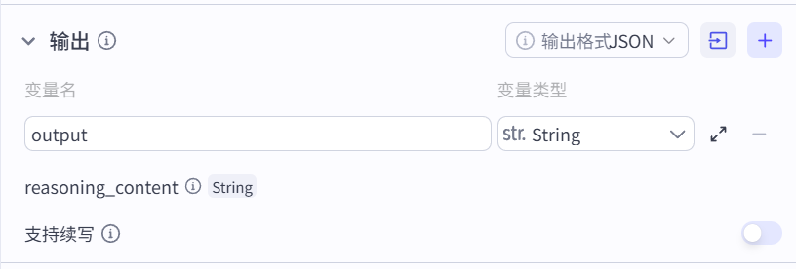

2.7. 结束
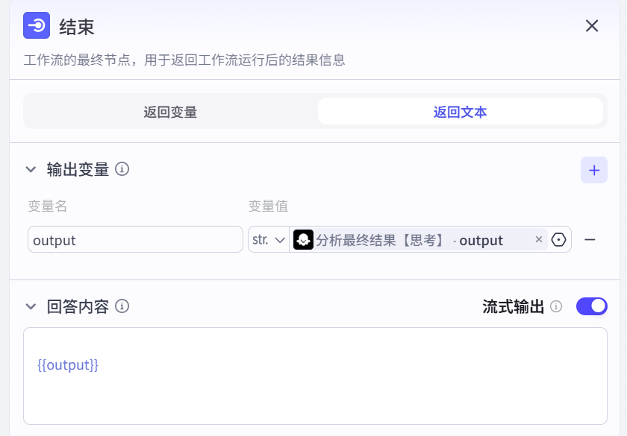

3. 测试用例

3.1. 模型中内置的堆栈信息
Thread 71 (LWP 1288935):
#0 0x00007fee949f8047 in fdatasync () from /usr/lib64/libc.so.6
#1 0x00000000006f03d5 in os_file_flush ()
#2 0x00000000006f062a in os_file_close_normal ()
#3 0x0000000001b828dc in slog_buf_flush ()
#4 0x0000000001b82b5c in slog_flush_thread ()
#5 0x00007fee94dd9f1b in ?? () from /usr/lib64/libpthread.so.0
#6 0x00007fee94a001c0 in clone () from /usr/lib64/libc.so.6

3.2. 需要推理的堆栈信息
Thread 299 (LWP 955251):
#0 0x0000fffd40d9e5d8 in pthread_cond_wait () from /usr/lib64/libpthread.so.0
#1 0x0000000000708f14 in os_event2_wait ()
#2 0x0000000001949de8 in uevent_wait ()
#3 0x00000000007f430c in buf4_io_wait ()
#4 0x00000000007f8be0 in buf4_page_wait ()
#5 0x00000000009a13e0 in nbtr_get_child_page_fast ()
#6 0x00000000009a8f6c in nbtr_cur_search_low ()
#7 0x00000000009aa34c in nbtr_cur_search ()
#8 0x00000000013681a0 in blkup2_exec_fill_data_normal ()
#9 0x0000000001369458 in blkup2_exec_after_fetch ()
#10 0x000000000136a988 in blkup2_exec ()
#11 0x0000000001569a80 in vm_nexp_run_low ()
#12 0x00000000015038f0 in prjt2_exec_process_bdta ()
#13 0x0000000001504038 in prjt2_exec_after_fetch ()
#14 0x00000000015041d8 in prjt2_exec ()
#15 0x0000000001569840 in vm_run_single_full ()
#16 0x000000000156510c in vm_run_low ()
#17 0x0000000001565530 in vm_run ()
#18 0x0000000001565774 in vm_run_pln_low ()
#19 0x00000000015658d8 in vm_run_pln ()
#20 0x0000000001a7d0b8 in ntsk_process_exec_low ()
#21 0x0000000001a81278 in ntsk_process_exec ()
#22 0x0000000001aa0964 in ntsk_process_cop ()
#23 0x000000000194e048 in uthr_db_main_for_sess ()
#24 0x0000fffd40d987ac in ?? () from /usr/lib64/libpthread.so.0
#25 0x0000fffd40a260fc in ?? () from /usr/lib64/libc.so.6

3.3. 图片
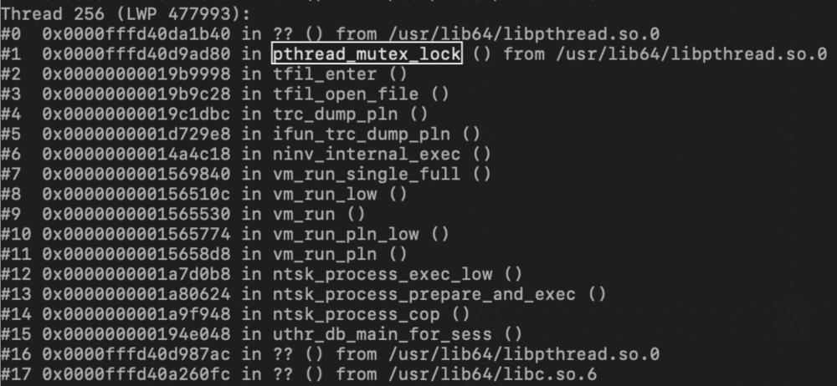

4. 总结与思考
1. 通过扣子工作流的方式，将数据库堆栈分析拆解为输入识别、内容规范、降噪过滤和推理分析多个阶段，可以显著提升整体分析的稳定性和可控性。相比直接把原始堆栈交给大模型，这种工程化拆解更符合真实运维场景的需求。
2. 在整个工作流的实现过程中，我并没有选择在所有节点都使用同一个大模型。相反，不同功能节点使用了不同类型的模型。
3. 对于图片转文本、文本整理、格式规范这类任务，并不需要复杂的推理能力，使用推理模型反而会引入不必要的延迟和不稳定性。因此这些节点更适合使用响应快、随机性低的普通模型。而在最终的堆栈分析阶段，由于需要结合上下文进行推理和判断，这时再引入具备思考能力的模型会更加合适。
4. 不同模型在视觉理解、文本结构化和逻辑推理上的优势并不相同，将它们拆分到不同节点中使用，整体效果和稳定性都会更好。
5. 在实际使用过程中，还需要关注模型本身的一些参数设置，例如随机性、温度以及采样策略等。这些参数本质上决定了模型输出的稳定性和发散程度。由于数据库堆栈分析本身是一个偏严肃、偏确定性的任务，如果模型输出过于随机，很容易给出看似合理但实际上不可靠的解释。
6. 在工作流的各个节点中，需要根据节点职责对模型参数进行有针对性的调整。格式化和降噪阶段更偏向确定性输出，而最终分析阶段则允许一定程度的推理空间，但仍然需要控制在可解释范围内。
7.将这个工作流汇总到OpenClaw，用skill的形式。不断探活的一个过程
8.可以做成ageng对话流
